Программа ShopAutolink – руководство пользователя

Содержание:

Назначение программы……………………………………………………………………………………………………………..3
Общие сведения об обновлении связок «тайтл-лот»……………………………………………………………….3
Интерфейс программы и ее функционал…………………………………………………………………………………..4
Настройка программы………………………………………………………………………………………………………………..9

Назначение программы

Программа ShopAutolink предназначена для автоматического обновления связок «тайтл-лот» в базе данных системы «Prototype», используемых в процессе продаж в магазинах ООО «Книжный клуб «Клуб семейного досуга». Запуск программы и работа с ней производятся в произвольный момент времени в соответствии с необходимостью ее пользователя.

Общие сведения об обновлении связок «тайтл-лот»

Определены два этапа обновления связок «тайтл-лот»:
- формирование исходных данных в базе данных системы «Prototype» (для этого там существует отдельная таблица) путем их загрузки из файла в файловой системе компьютера пользователя;
- собственно, обновление связок в базе данных по заранее исходным сформированным данным.
Каждый из этапов инициируется из программы независимо от другого. Иначе говоря, возможна многократная загрузка исходных данных без обновления связок по ним, равно как и многократное обновление связок по одним и тем же ранее загруженным данным.
Каждая последующая загрузка исходных данных перекрывает ранее сформированные исходные данные в базе.

Интерфейс программы и ее функционал

Прежде, чем приводить в действие функционал программы, необходимо удостовериться в том, что она корректно настроена (см. раздел «Настройка программы»). В первую очередь здесь следует прописать корректный логин и пароль из системы «Prototype».
На рисунке 1 изображено главное окно программы.
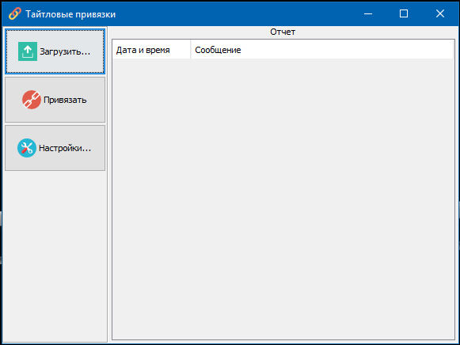
Рис. 1. Главное окно программы ShopAutolink.
Главное окно разделено на панель управления с кнопками и панель с таблицей отчета о работе программы.
Все сообщения, выдаваемые в таблицу отчета, также логируются в расширенном виде в отдельный файл, задаваемый настройками программы. По умолчанию, такой файл расположен во вложенном каталоге «log» рабочего каталога программы. Файл не следует удалять, поскольку он должен быть доступен специалисту отдела IT для просмотра в любой момент.
Панель управления содержит следующие кнопки:
- «Загрузить…» (на английском языке – «Load file…») – предназначена для загрузки исходных данных в базу данных «Prototype». По нажатию на кнопку отображается стандартное диалоговое окно выбора файла с данными для загрузки. Возможна загрузка из файлов «txt», «csv», «xls», «xlsx».
В случае загрузки из файла «txt» или «csv» необходимо заранее указать в настройках разделитель полей в строках файла (см. раздел «Настройка программы»). В случае загрузки из файла «xls» или «xlsx» программа принимает во внимание первый лист Excel-книги, в котором должен находиться исчерпывающий список строк с данными для дальнейшего обновления связок.

В любом случае данные должны располагаться в файле с первой же строки без пустых строк и иметь следующий формат:
<ID тайтла> <Код лота> <Признак «продаваемый/не продаваемый»>
Поля «ID тайтла» и «Признак «продаваемый/не продаваемый»» должны быть натуральными числами. Поле «Код лота» может быть текстовым, хотя на данный момент все действующие коды лотов по сути являются целыми числами.
В случае успешного выбора файла в диалоговом окне кнопки на панели управления блокируются и начинается процесс загрузки данных в базу, о чем сигнализирует индикатор выполнения процесса на самой панели управления и данные о процессе, выводимые в таблицу отчета на одноименной панели. Данные грузятся пакетами, размер которых можно предварительно указать (см. раздел «Настройка программы»). Среди прочего, в таблице отчета отображается общее количество загруженных строк, которое можно сверить с количеством строк в исходном файле. По окончании процесса индикатор выполнения пропадает, а кнопки на панели управления активируются.
На рисунке 2 изображено главное окно программы с отчетом об успешной загрузке исходных данных.
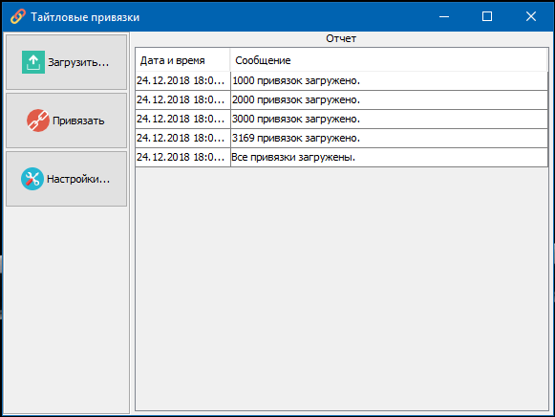
Рис. 2. Отчет об успешной загрузке исходных данных.
Первая же ошибка в формате исходных данных остановит процесс загрузки. При этом в таблице отчета отобразится сообщение об ошибке, а данные в базе данных системы «Prototype», загруженные в ходе предыдущих сессий работы с программой, останутся нетронутыми.
На рисунке 3 изображено главное окно программы с отчетом о сбое в ходе загрузки исходных данных.
Сбой загрузки может произойти по различным причинам, но словосочетание «incorrect format» однозначно указывает на проблемы с форматом данных в файле, выбранном для загрузки. Если самостоятельно причину сбоя здесь и в дальнейшем (например, некорректный логин и/или пароль в настройках) определить и разрешить не удается, следует известить о сбое специалиста IT.
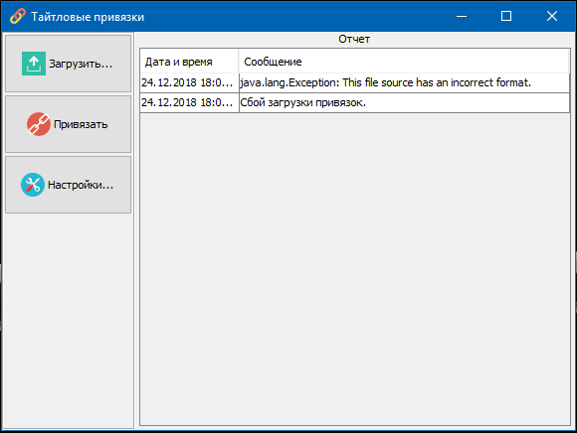
Рис. 3. Отчет о сбое в ходе загрузки исходных данных.
- «Привязать…» (на английском языке – «Update links») – предназначена для обновления связок «тайтл-лот» по исходным данным в базе «Prototype». По нажатию на кнопку все кнопки панели управления блокируются и начинается процесс обновления связок, о чем сигнализирует индикатор выполнения процесса на самой панели управления и данные о процессе, выводимые в таблицу отчета на одноименной панели. По окончании процесса индикатор выполнения пропадает, а кнопки на панели управления активируются.
Перед обновлением связок необходимо убедиться в том, что в настройках программы правильно указаны: ID канала продаж (магазинского) в системе «Prototype», ID прайс-листа в системе «Prototype», расположение файла с отчетом о работе механизма привязки (см. раздел «Настройка программы»).
На рисунке 4 изображено главное окно программы с отчетом об успешном обновлении связок.
Сообщение об успешном обновлении связок является гиперссылкой на файл с отчетом о работе механизма привязки. Эту ссылку следует активировать однократным нажатием клавиши мыши на ней. Откроется стандартный редактор текстовых файлов с этим отчетом. Пример такого отчета в штатной ситуации изображен на рисунке 5. Также, возможно отражение в таком отчете сведений о вызываемых процедурах, вроде следующей строки: «exec usp_arine_privet5 …».
Если отчет содержит не пустой список по формату:
gr_id product_code prizn
, это означает, что указанных в списке позиций нет в прайс-листе, ID которого указано в настройках программы. В таком случае имеет смысл проверить правильность указанного прайс-листа и канала продаж, а также проконтролировать корректность содержимого указанного прайс-листа.
Если отчет содержит какие-либо явные указания на ошибки в ходе работы механизма привязки, следует оповестить об этом специалиста отдела IT.
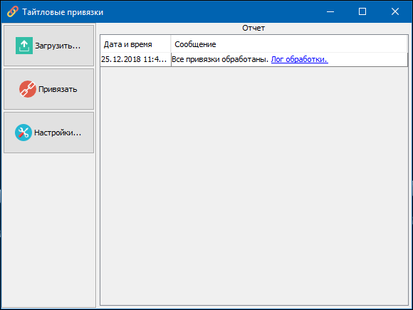
Рис. 4. Отчет об успешном обновлении привязок.
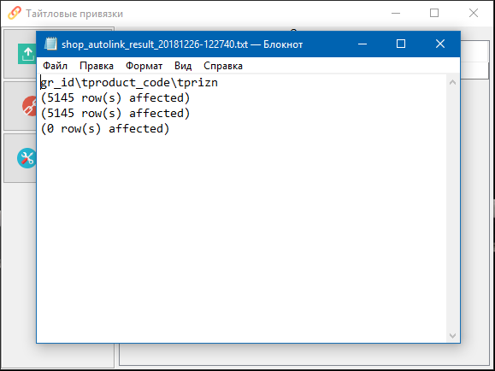
Рис. 5. Пример отчета о работе механизма привязки «Тайтл-лот» в штатной ситуации.

На рисунке 6 изображено главное окно программы с отчетом о сбое в ходе обновления связок.
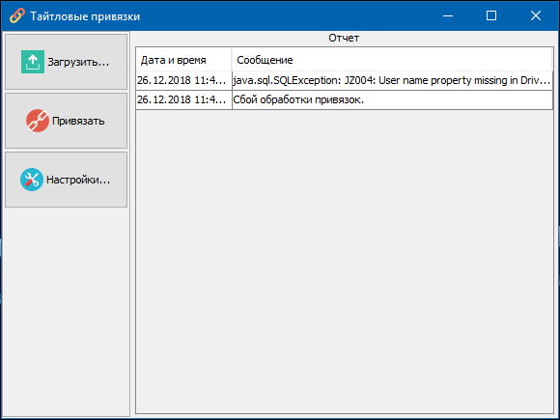
Рис. 6. Отчет о сбое в ходе обновлении связок.
- «Настройки…» (на английском языке – «Settings…») – предназначена для настройки программы. По нажатию на кнопку отображается диалоговое окно настроек, отображенное на рисунке 7. Все настройки в этом окне оформлены в табличном виде как список параметров с наименованиями и значениями. Редактирование настроек осуществляется путем, соответствующим их типу. Так, логин представлен обычным текстовым полем, а текущий язык – комбинированным списком выбора. Попытка изменения большинства настроек приводит к появлению диалогового окна с просьбой подтвердить изменение или отказаться от него. Это дополнительная страховка от случайных изменений. Кроме того, настройки вступают в силу только по нажатию кнопки «ОК» диалогового окна «Настройки» (на английском языке – «Settings»).

Настройка программы

Далее приводится список настроек программы с пояснениями:
- «Порт» (на английском языке – «Port») - служебная настройка для специалиста IT;
- «Каталог» (на английском языке – «Catalog») - служебная настройка для специалиста IT;
- «Имя пользователя» (на английском языке – «User») – имя пользователя в системе «Prototype»;
- «Пароль» (на английском языке – «Password») – пароль пользователя в системе «Prototype»;
- «ID прайс-листа» (на английском языке – «Price list id») – ID прайс-листа в системе «Prototype». В общем случае, меняется пользователем раз в квартал;
- «Хост» (на английском языке – «Host») - служебная настройка для специалиста IT;
- «Имя таблицы» (на английском языке – «Table name») - служебная настройка для специалиста IT;
- «Префикс строки соединения» (на английском языке – «Connection prefix») - служебная настройка для специалиста IT;
- «Драйвер базы данных» (на английском языке – «Database driver») - служебная настройка для специалиста IT;
- «ID канала» (на английском языке – «Channel id») – ID канала продаж (магазинского) в системе «Prototype»;
- «Имя хранимой процедуры» (на английском языке – «Stored procedure name») - служебная настройка для специалиста IT;
- «Разделитель полей в файлах» (на английском языке – «Field delimiter») – строка, которую программа использует, чтобы выявить части строк, относящиеся к разным полям, в загружаемых файлах форматов «csv» и «txt». Значение «\t» здесь означает символ табуляции. Пустая строка без пробелов здесь приведет к тому, что программа будет выявлять поля также с помощью символа табуляции;
- «Записей в пакете» (на английском языке – «Records in packet») – служебная настройка для специалиста IT;
- «Имя лога для хранимой процедуры» (на английском языке - «Log name for the stored procedure») – полный путь к файлу отчета о работе механизма привязки. Одному запуску механизма соответствует один файл, к имени которого автоматически добавляются дата и время запуска. По умолчанию, такой файл расположен во вложенном каталоге «log» рабочего каталога программы.
- «Язык» (на английском языке - «Language») – текущий язык интерфейса программы.

Пользователю не рекомендуется затрагивать какие-либо настройки, кроме следующих:
- Имя пользователя;
- Пароль;
- ID прайс-листа;
- ID канала;
- Разделитель полей в файлах;
- Имя лога для хранимой процедуры;
- Язык.
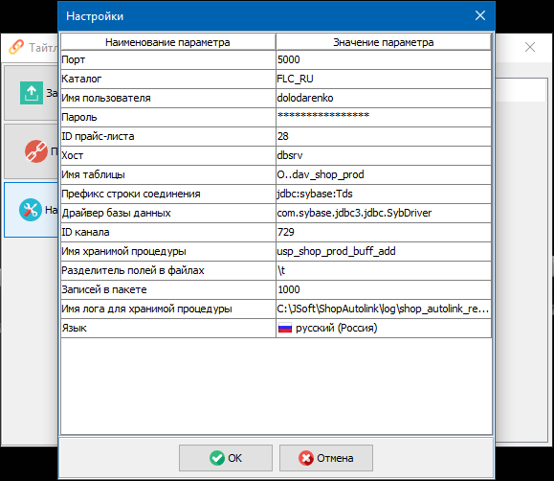
Рис. 7. Диалоговое окно редактирования настроек программы.

Долодаренко А.В. 27.12.2018

